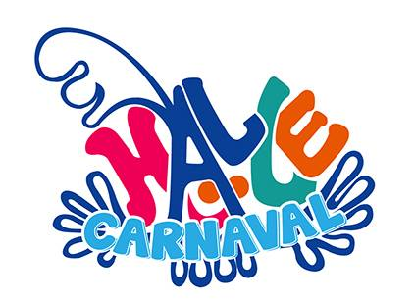

NIEUWSBRIEF

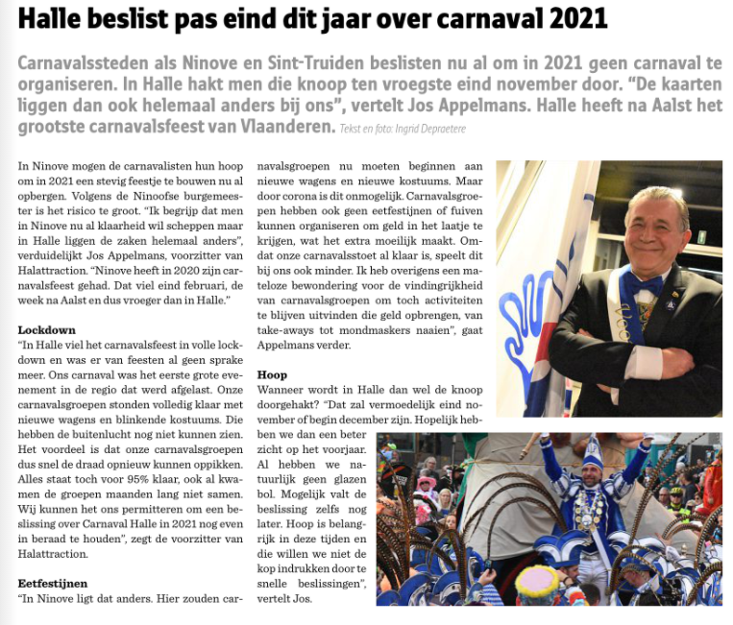
  - Wat met Carnaval Halle 2021
Bubbels & Blikjes op 13/09/2020
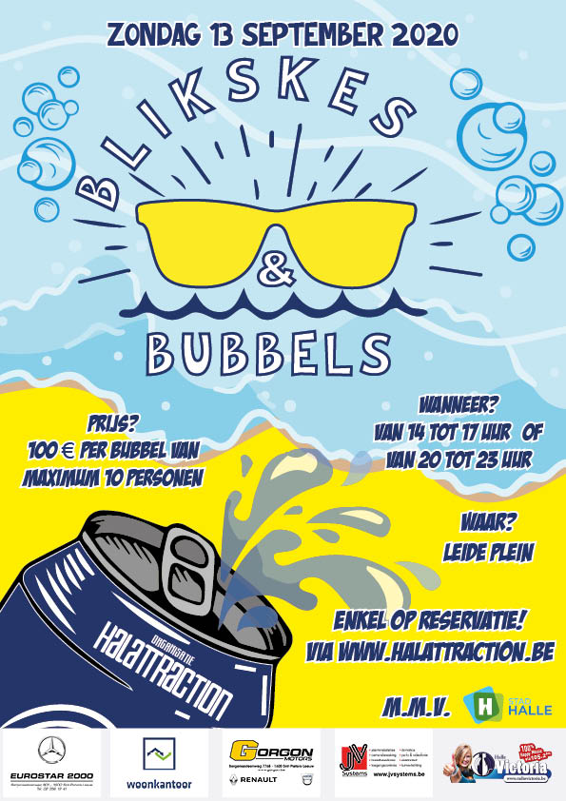
Meer informatie & verplichte reservatie op www.halattraction.be .
Vergadering volgens het moderne tijdperk …. ZE KOMT ER AAN
Na ons event Bubbels & Blikjes, voorzien we de digitale groepenvergadering.

De uitnodiging hiervoor zullen jullie via email ontvangen alsook alle login- gegevens.
Aangezien we met velen via een klein fijn digitaal kabeltje moeten, gelden er enkele afspraken:
- Iedere deelnemer zijn micro staat af, enkel de moderator(s) zijn/hun micro staat/staan aan.
- Men vraagt het woord door ‘een duim’ aan te klikken, de moderator zal je micro dan openzetten.
- De chatfunctie gebruiken we niet. De vergadertijd is beperkt en we willen deze dan ook goed besteden en met de nodige concentratie de toekomst-koe bij de horens vatten.

- Inbreng is gewenst.
- Neuspeuteren niet toegestaan want ‘ u wordt gefilmd’ .

Actualisatie gegevens van de carnavalsverenigingen.
Wat 2021 zal brengen op carnavalsvlak, dat is heden koffiedik kijken. Doch laten we ons niet uit ons lood slagen en willen we klaar zijn voor het moment waarop onze Carnaval Halle kan doorgaan, op welke manier dan ook.
Zelfs in tijden van Corona staat een nieuw seizoen gelijk aan het actueel stellen van onze gegevens.
Wij verzoeken alle Carnavalsgroepen, Losse Groepen, Vriendenkringen, individuelen & Ordes om eventuele wijzigingen te melden aan de secretaris van Halattraction.
Ander email- adres? Nieuwe contactpersoon? Adres hangaar gewijzigd? Ander rekeningnummer? Je maîtresse je gestalkt zodat je een nieuw gsm-nummer moest nemen? Van Vriendenkring naar Groep? Of van indivudueel naar Prinsj….
Opgelet! Nieuw email-adres voor het secretariaat van Halattraction! Alle nodige administratieve opvolgingen, wijzigingen, vergaderingen, ed doe je heden via secretariaat@halattraction.be .
Containerpark Halle ten dienste van de carnavalsgemeenschap.
Het containerpark in Halle heeft recent en naar aanleiding van de Corona- crisis het afsprakensysteem ingevoerd. Ook blijk je maar 1 keer per dag welkom te zijn op afspraak. Niet handig als je op een dag met de groep de hangaar wenst op te ruimen.
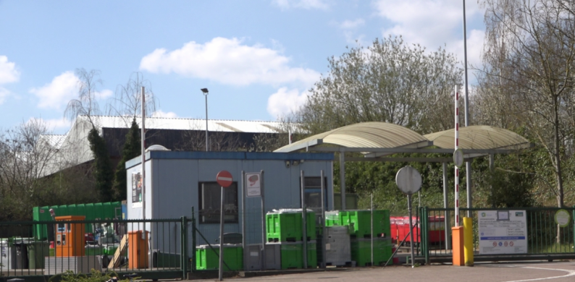
Halattraction is aan tafel gaan zitten met de milieu- dienst van de stad Halle en Intradura om een oplossing uit te werken. Hierbij de punten voor de overeenkomst:
- De sorteerregels blijven gelden. Isomo enkel proper en wit, in de daartoe horende zakken.
- Het juiste afval in de juiste container lijkt niet minder dan evident.
- De groepen betalen dezelfde tarieven die van kracht zijn voor inwoners van Halle.
- Een speciale toegangsbadge wordt door de stad Halle voorzien per groep/losse groep/vriendenkring/individueel. Enkel met deze badge kan zonder afspraak toegang gegeven worden op het recyclagepark.
- Per jaar worden 12 beurten toegekend om zonder afspraak en op vertoon van de badge naar het recyclagepark te gaan. Per bezoek gaat een beurt van de kaart.
De badge zal aan de verantwoordelijke van de vereniging bezorgd worden, dewelke er dan ook als een goede huisvader voor zal instaan. We wachten op de praktische uitwerking ervan door de diensten van de stad Halle en Intradura, maar hopen deze badges spoedig te kunnen verdelen.
Heb je zelf nog tips om dit verder uit te werken? Laat het ons weten via secretariaat@halattraction.be .

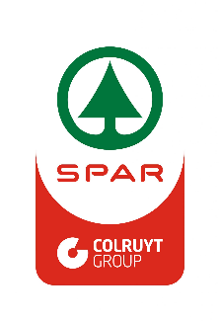
  - SPAR-actie voor verenigingen
In november 2020 organiseert Spar Halle een verenigingenactie die ervoor kan zorgen dat ook de clubkas van uw vereniging gespijsd kan worden.
Hieronder meer:
Geachte Mevrouw, Geachte Heer,

Als lokale buurtsupermarkt willen wij graag bijdragen tot het rijke verenigingsleven in onze gemeente, zeker in deze moeilijkere tijden. Wij begrijpen dat heel wat inzamelacties en activiteiten dit jaar niet konden doorgaan o.w.v. Covid-19 en dat jullie momenteel heel goed wat financiële ondersteuning kunnen gebruiken. Daarom willen wij jullie hier graag in ondersteunen.

Om aan de noden van zoveel mogelijk verenigingen te kunnen voldoen, stellen wij daarom de volgende actie voor: vanaf 1 november 2020 bieden wij aan de klanten van onze Spar-winkel te Halle de mogelijkheid om een hele maand lang de clubkas van uw vereniging te spijzen, en dat bij elk bezoek dat ze brengen aan onze winkel!

Concreet willen wij als volgt te werk gaan. Elke deelnemende vereniging krijgt tijdens de actie (1/11 t.e.m. 30/11/2020) een urne aan de kassa en de klanten bepalen zelf welke vereniging ze steunen door de urne te spijzen. Per aankoopschijf van 25€ (uitgezonderd rookwaren, vuilniszakken, leeggoed, telefoonkaarten en andere, producten van de Nationale Loterij, kranten en tijdschriften) ontvangt de klant een jeton. Deze jetons mogen de klanten deponeren in de urne van de vereniging van hun voorkeur.

De actie loopt de volledige maand november. Op het einde van de actie wordt u uitgenodigd voor de overhandiging van de sponsorbedragen. Elke deelnemende vereniging ontvangt 1% van het totaalbedrag van haar urne (tot een maximumbedrag van €500). Dit bedrag wordt uitgekeerd in aankoopbonnen te besteden in onze Spar-winkel te Halle. De 3 verenigingen met het hoogste totaalbedrag ontvangen daarbovenop een extra bedrag, namelijk 500€ voor de winnaar, 300€ voor de tweede en 200€ voor de derde.

Zoveel mogelijk steun voor uw vereniging? Dan hebben wij enkele tips om het aantal jetons te verhogen! Schakel zeker uw persoonlijke sociale media in zodat vrienden en familie op de hoogte zijn van de actie en uw vereniging komen steunen. De Facebookpagina van uw vereniging zelf benut u uiteraard ook best. Daarnaast kan u de actie ook vermelden op uw website of kan u flyers en affiches uitdelen. Deze zijn gratis te verkrijgen in de winkel enkele weken voor de start van de actie. Een e-mail versturen naar de leden of een publicatie in het ledenblad behoort ook tot de mogelijkheden om het aantal jetons, en dus ook het totaalbedrag, flink te verhogen!

Op deze manier willen wij op een continue manier ons steentje bijdragen aan de werkingskosten van uw vereniging. Indien u geïnteresseerd bent om deel te nemen aan deze actie kan u steeds terecht in onze winkel voor meer inlichtingen. U kan ons ook contacteren via onderstaand mailadres of telefoonnummer. Voor elke deelnemende vereniging worden, zoals eerder vermeld, affiches en flyers gemaakt om de actie breed te verspreiden onder de leden.

Inschrijven kan tot en met 13 september 2020 door uw inschrijvingsstrook te mailen naar info@sparhalle.be

Wees er snel bij, de plaatsen zijn beperkt!
Om de organisatie van de actie correct en praktisch goed te laten verlopen in de winkel, beperken wij ons tot de eerste 30 verenigingen die inschrijven.

Met vriendelijke groeten,

Carla Weverbergh & Wim Ameys & het volledige team van Spar Halle.

SPAR Halle
Nijvelsesteenweg 116, 1500 Halle
TEL 02 380 84 45
MAIL : info@sparhalle.be

Het inschrijvingsformulier en het wedstrijdreglement worden gevoegd als bijlage.

  - Koepel Carnaval In Vlaams- Brabant stopt ermee.
Op de statutaire algemene vergadering van de vzw Koepel Carnaval in Vlaams-Brabant van 03/09/2020 werd beslist om de vzw te ontbinden en de werking van deze vereniging stop te zetten.
Onder meer het wegvallen van subsidies liggen mee aan de basis van deze beslissing.

  - Verspreiden van deze nieuwsbrief.
Mogen we verzoeken om deze nieuwsbrief intern jullie vereniging te verspreiden zodat iedereen op de hoogte is en kan blijven. De toekomst belangt ook uw leden aan.
